**Алгоритм решения**

Алгоритм решения представлен в виде Use-Case диаграммы на Рисунке 1.

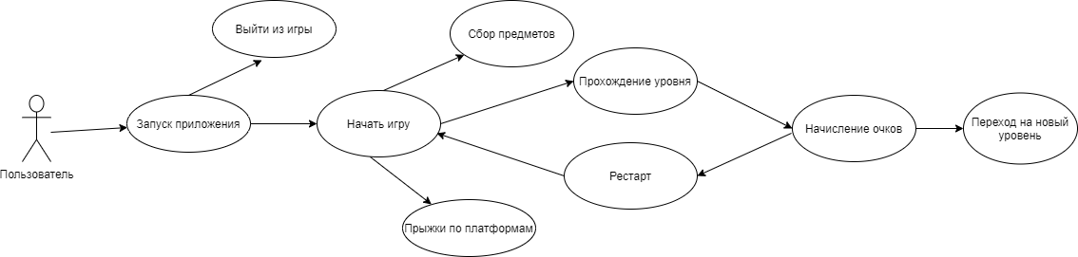

Рисунок 1. Алгоритм решения